中国铁建港航局集团有限公司

2019校园招聘信息

一、企业简介

中国铁建港航局集团有限公司（以下简称“集团公司”）是中国乃至全球最具实力、最具规模的特大型综合建设集团之一、世界500强——中国铁建股份有限公司（A、H股同时上市）旗下的全资子公司，2011年7月11日在广东省珠海市成立，2012年3月吸收合并原广东省航盛建设集团有限公司，2012年8月划转接受中国铁建二十三局集团第七工程有限公司，2012年11月全资收购广东省综合交通勘察设计院有限公司，2015年1月控股宁波航通预制构件工程有限公司。集团公司总注册资本25亿元人民币，注册地位于特区中的“特区”、国家级自由贸易区——珠海市横琴新区。

集团公司是集投资、设计、科研、施工于一体，能提供全方位服务的大型企业，主业为港口与航道工程施工，地基与基础工程施工，桥梁、公路、市政公用、水利、水电、钢结构、房屋建筑、隧道、铁路、能源工程施工等。集团公司目前下设6家子公司，6家分公司，8家项目公司，1家控股公司，2家参股公司，6个区域指挥部，3个经营部，11个经营性分支机构。分布在珠海、广州、青岛、宁波、重庆、武汉、南京、南宁、北京等大中型发达地区或城市。近年来，公司项目遍布全国各地，并涉足港澳台地区、海外市场，多项工程获得鲁班奖、詹天佑奖以及省部优质工程奖。公司将继续依托中国铁建的品牌优势，快速发展为一家资本、技术、管理密集，能提供全方位服务能力的国内领先，具有国际竞争力的水工领域专业化集团公司。目前已发展成为铁建旗下唯一一家拥有港航特级资质的子公司，也是珠海市唯一一家拥有“双特双甲”资质的建筑企业。

二、招聘信息

（一）招聘专业

港口航道工程、水利水电工程、土木工程、道路与桥梁、建筑工程、地质工程、岩土工程、隧道工程、给水排水工程、结构力学、工程经济类、测绘工程、无机非金属材料、工程管理（造价）、机械设计制造及自动化、计算机网络工程、、通信工程、海洋工程、水文与水资源、水运经济、船舶电气工程、电气工程及其自动化、安全工程、物流（物资）管理、财务会计、审计学、人力资源管理（工商管理）、行政管理、汉语言文学（中文）、法学、金融学、英语（工程英语）。

（二）招聘基本要求

1. 思想品德好，能吃苦耐劳；

2. 国家统招全日制本科及以上学历，专业对口或相近；

3. 专业课成绩良好以上；

4. 英语、计算机熟练；

5. 社会实践能力强。

三 应聘须知

1.宣讲会具体时间地点可以在集团公司网站（人力资源—校园招聘栏）或微信公众号查询，也可以在宣讲高校的就业网上查询；

2.宣讲会现场接受简历投递，请参加宣讲会的同学自备个人求职简历（附个人登记照）；

3.参加面试的同学可以将就业协议书、就业推荐表、成绩单原件随身携带，一旦通过面试即可签约；

4.无法现场递投简历的同学，请按“姓名-性别-学历-专业-学校”格式作为邮件主题，将简历、成绩单、获奖证书等材料以附件形式发至我公司招聘邮箱：zhaopin@hceb.cn 。

四 联系方式

公司地址：广东省珠海市香洲区前山翠峰街189号

公司网站：[http://www.hceb.cn](http://www.chceb.com)（校园招聘行程信息主要发布渠道）

邮政编码：519000

招聘邮箱：zhaopin@hceb.cn

传 真：0756-6252651

小伙伴，快来扫一扫，我们做同事！

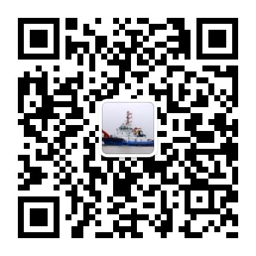

中国铁建港航局集团有限公司微信公众平台